QUALITY MEASUREMENT REPORT
Aplikasi “Tomodachi Petshop” — Berdasarkan ISO/IEC 25023
Diturunkan dari Hasil Eksekusi 66 Skenario Otomasi Maestro (12–15 Juli 2026)
Nama Dokumen | Quality Measurement Report — Tomodachi Petshop (ISO/IEC 25023)
Nomor Dokumen | QA-QMR-TMD-001
Versi | 1.0
Tanggal | 15 Juli 2026
Status | Final — Untuk Peninjauan Stakeholder
Referensi | Test Plan QA-TP-TMD-001 v1.0; Test Case Summary Report QA-TCR-TMD-001 v1.0
Standar Acuan | ISO/IEC 25023:2016 (SQuaRE — Measurement of System and Software Product Quality), digunakan bersama ISO/IEC 25010
Periode Eksekusi | 12 – 15 Juli 2026
Disiapkan oleh | Haris Habibulah (20241320003) & Dendra Andri Merly (20241320012

1. Introduction & Purpose
Dokumen ini menyajikan pengukuran kualitas aplikasi Tomodachi Petshop secara kuantitatif dengan mengacu pada ISO/IEC 25023:2016 — Measurement of System and Software Product Quality, bagian dari seri SQuaRE (Systems and software Quality Requirements and Evaluation). ISO/IEC 25023 mendefinisikan quality measures untuk mengukur karakteristik dan sub-karakteristik kualitas produk perangkat lunak yang didefinisikan pada ISO/IEC 25010, dan digunakan bersama standar tersebut.
Perlu ditekankan bahwa ISO/IEC 25023 bukan standar format dokumen pengujian, melainkan standar pengukuran (metrics) yang mengubah hasil pengujian menjadi nilai kuantitatif atas karakteristik kualitas produk. Dokumen ini melengkapi Test Plan (QA-TP-TMD-001) dan Test Case Summary Report (QA-TCR-TMD-001) yang telah disusun sebelumnya, dengan menambahkan lapisan pengukuran kualitas berbasis hasil eksekusi aktual.

2. Metodologi & Sumber Data
Data pengukuran pada laporan ini diturunkan dari hasil eksekusi 66 skenario otomasi Maestro (TC-001 s.d. TC-066) yang dijalankan pada rentang 12–15 Juli 2026, dengan dua sumber bukti:
- Execution Log (Maestro Studio): rekaman langkah-demi-langkah tiap skenario beserta status tiap assertion, ditangkap dalam bentuk tangkapan layar sesi pengujian.
- Evidence Screenshot: tangkapan layar otomatis (takeScreenshot) yang dihasilkan sistem pada akhir setiap skenario sebagai bukti bahwa seluruh langkah dan assertion pada skenario tersebut berhasil dipenuhi.
Kriteria penentuan status kelulusan (Pass/Fail) suatu skenario adalah sebagai berikut:
- Pass: skenario mencapai langkah takeScreenshot akhir tanpa ada assertion yang gagal, dibuktikan dengan tersedianya evidence screenshot yang sesuai dengan skenario tersebut.
- Fail: skenario berhenti sebelum mencapai langkah takeScreenshot akhir akibat assertion atau kondisi tunggu (timeout) yang tidak terpenuhi, sehingga tidak ada evidence screenshot yang dihasilkan untuk skenario tersebut.

3. Test Execution Result Summary
Metrik | Nilai
Total Skenario Dieksekusi | 66
Skenario Pass | 65
Skenario Fail | 1
Pass Rate | 98.48%

Temuan Defect
Dari 66 skenario yang dieksekusi, ditemukan 1 (satu) skenario yang tidak menghasilkan evidence screenshot, yaitu TC-018 (Login — Footer text). Skenario ini menguji kemunculan teks footer “© 2024 Tomodachi Petshop · All rights reserved” pada halaman login melalui perintah scroll-until-visible dengan batas waktu (timeout) 5 detik. Tidak adanya evidence screenshot mengindikasikan elemen footer tersebut tidak berhasil ditemukan/terlihat dalam batas waktu yang ditentukan, sehingga skenario dinyatakan Fail. Direkomendasikan verifikasi ulang secara manual terhadap keberadaan dan posisi elemen footer pada halaman login, serta peninjauan nilai timeout pada skrip pengujian terkait.

4. Pengukuran Kualitas (ISO/IEC 25023)
Bagian ini menyajikan nilai quality measures yang dapat diturunkan secara langsung dari hasil eksekusi automated UI testing pada siklus ini, dipetakan ke karakteristik kualitas produk sebagaimana didefinisikan pada ISO/IEC 25010.

4.1 Functional Suitability
Quality Measure | Formula (ISO/IEC 25023) | Hasil Pengukuran
Functional Completeness | Jumlah area fungsi yang tercakup skenario uji / Jumlah area fungsi yang dispesifikasikan | 7 / 7 = 100%
Functional Correctness | Jumlah skenario dengan hasil benar (Pass) / Jumlah total skenario dieksekusi | 65 / 66 = 98.48%
Functional Completeness dihitung berdasarkan cakupan tujuh area fitur utama yang didefinisikan pada Test Plan (Authentication, Dashboard & Analytics, POS & Transaksi, Manajemen Produk & Kategori, Manajemen Akun, Riwayat Transaksi, AI Assistant Chatbot) — seluruhnya telah memiliki skenario pengujian otomatis. Functional Correctness mencerminkan proporsi skenario yang berjalan sesuai hasil yang diharapkan dari total skenario yang dieksekusi pada siklus pengujian ini.

4.2 Reliability
Quality Measure | Formula (ISO/IEC 25023) | Hasil Pengukuran
Fault Density | Jumlah defect ditemukan / Jumlah total skenario dieksekusi | 1 / 66 ≈ 0.0152 (≈ 1.52 defect per 100 skenario)
Fault Density pada siklus ini tergolong rendah, dengan satu temuan pada modul Authentication (TC-018) dari total 66 skenario yang dieksekusi. Pengukuran reliabilitas lain seperti Mean Time Between Failure (MTBF) memerlukan data operasional jangka panjang yang belum tersedia pada tahap pengujian ini.

4.3 Karakteristik Lain (Belum Diukur pada Siklus Ini)
Karakteristik kualitas produk berikut belum dapat diukur pada siklus pengujian ini karena memerlukan instrumen pengukuran di luar cakupan automated UI testing dengan Maestro. Berikut rekomendasi metode pengukuran untuk siklus berikutnya:
Karakteristik (ISO/IEC 25010) | Rekomendasi Metode Pengukuran
Performance Efficiency | Profiling waktu respons (response time) dan penggunaan resource melalui tools APM atau profiler khusus mobile.
Compatibility | Pengujian pada matriks perangkat/OS version yang lebih luas (device farm testing).
Usability | Survei System Usability Scale (SUS) atau usability testing bersama pengguna nyata.
Security | Vulnerability scanning dan/atau penetration testing oleh tim keamanan.
Maintainability | Analisis metrik kode statis (code complexity, code coverage) pada source code aplikasi.
Portability | Pengujian instalasi dan kompatibilitas pada beragam versi Android/iOS.

5. Interpretasi & Rekomendasi
- Pass Rate sebesar 98.48% menunjukkan tingkat Functional Correctness yang tinggi pada fitur-fitur utama aplikasi Tomodachi Petshop.
- Satu temuan pada TC-018 (footer text) bersifat minor dan tidak menghambat alur transaksi inti (login, POS checkout, manajemen produk), namun tetap perlu ditindaklanjuti oleh tim developer untuk mencapai Functional Correctness 100%.
- Functional Completeness 100% menunjukkan seluruh area fitur utama yang disepakati pada Test Plan telah memiliki cakupan pengujian otomatis.
- Disarankan untuk memperluas pengukuran pada siklus berikutnya ke karakteristik Performance Efficiency, Usability, dan Security agar penilaian kualitas produk sesuai ISO/IEC 25010 menjadi lebih menyeluruh.

6. Kesimpulan
Berdasarkan hasil eksekusi 66 skenario automated UI testing pada aplikasi Tomodachi Petshop, diperoleh Functional Correctness sebesar 98.48% dan Functional Completeness sebesar 100% terhadap tujuh area fitur utama yang diuji. Fault Density tercatat rendah (1 dari 66 skenario). Secara umum, hasil pengukuran ini mengindikasikan kualitas fungsional aplikasi berada pada level yang baik, dengan satu temuan minor yang memerlukan tindak lanjut sebelum aplikasi dinyatakan siap pada tahap berikutnya.

7. Approval
Peran | Nama | Tanda Tangan | Tanggal
Disiapkan oleh | Haris Habibulah (20241320003) & Dendra Andri Merly (20241320012 | 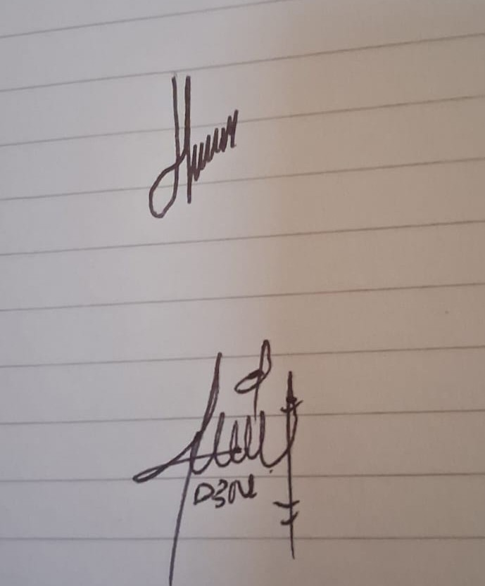 | 2025-08-15
Ditinjau oleh | Ahmad Sahrul F (20241320031) | 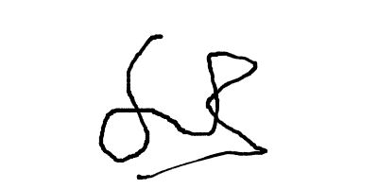 | 2025-08-15
Disetujui oleh | Fauzan AL Fikri | 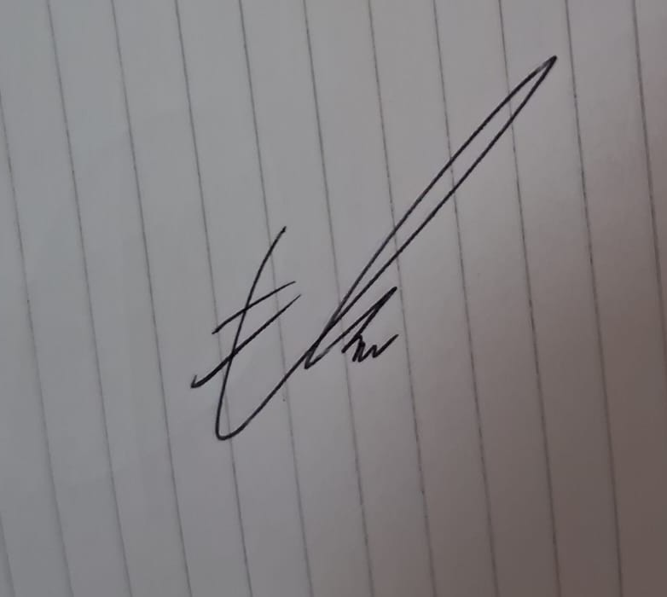 | 2025-08-15

8. Lampiran A — Status Eksekusi per Skenario
Tabel berikut menyajikan status Pass/Fail untuk seluruh 66 skenario yang menjadi dasar perhitungan quality measures pada Bagian 4.
TC ID | Modul | Deskripsi Skenario | Hasil
TC-001 | Authentication | Validasi field kosong | Pass
TC-002 | Authentication | Validasi email kosong | Pass
TC-003 | Authentication | Validasi password kosong | Pass
TC-004 | Authentication | Validasi captcha kosong | Pass
TC-005 | Authentication | Kredensial salah | Pass
TC-006 | Authentication | Tampilan halaman login | Pass
TC-007 | Authentication | Toggle visibility password | Pass
TC-008 | Authentication | Checkbox remember me | Pass
TC-009 | Authentication | Refresh captcha | Pass
TC-010 | Authentication | Hint text placeholder | Pass
TC-011 | Authentication | Quick login Admin | Pass
TC-012 | Authentication | Quick login Kasir | Pass
TC-013 | Authentication | Quick login Owner | Pass
TC-014 | Splash Screen | Tampilan awal | Pass
TC-015 | Splash Screen | Loading indicator | Pass
TC-016 | Splash Screen | Navigasi ke login | Pass
TC-017 | Authentication | Branding left panel (wide) | Pass
TC-018 | Authentication | Footer text | Fail
TC-019 | Authentication | Input email format | Pass
TC-020 | Authentication | Sign In button tampil | Pass
TC-021 | Home & Navigasi | AppBar tampil setelah login kasir | Pass
TC-022 | Home & Navigasi | Navigasi bottom bar kasir | Pass
TC-023 | Home & Navigasi | Navigasi bottom bar admin | Pass
TC-024 | Home & Navigasi | Navigasi bottom bar owner | Pass
TC-025 | Home & Navigasi | Tombol logout tampil | Pass
TC-026 | Home & Navigasi | Role badge admin tampil | Pass
TC-027 | Home & Navigasi | Role badge owner tampil | Pass
TC-028 | Home & Navigasi | Pindah tab riwayat (kasir) | Pass
TC-029 | Home & Navigasi | Kembali ke login | Pass
TC-030 | Home & Navigasi | Avatar user tampil | Pass
TC-031 | POS & Transaksi | Halaman POS tampil | Pass
TC-032 | POS & Transaksi | Pencarian produk | Pass
TC-033 | POS & Transaksi | Filter kategori hewan | Pass
TC-034 | POS & Transaksi | Tambah produk ke keranjang | Pass
TC-035 | POS & Transaksi | Checkout keranjang kosong | Pass
TC-036 | POS & Transaksi | Metode pembayaran cash | Pass
TC-037 | POS & Transaksi | Metode pembayaran QRIS | Pass
TC-038 | POS & Transaksi | Bayar kurang (insufficient) | Pass
TC-039 | POS & Transaksi | Grid produk tampil | Pass
TC-040 | POS & Transaksi | Subtotal keranjang | Pass
TC-041 | Riwayat Transaksi | Halaman riwayat transaksi tampil | Pass
TC-042 | Riwayat Transaksi | Filter channel offline | Pass
TC-043 | Riwayat Transaksi | Filter tanggal mulai | Pass
TC-044 | Riwayat Transaksi | Struk digital tampil | Pass
TC-045 | Riwayat Transaksi | Pagination tampil | Pass
TC-046 | Manajemen Produk | Halaman produk tampil | Pass
TC-047 | Manajemen Produk | Pencarian produk | Pass
TC-048 | Manajemen Produk | Tambah produk form | Pass
TC-049 | Manajemen Produk | Validasi tambah produk | Pass
TC-050 | Manajemen Produk | Field tambah produk | Pass
TC-051 | Manajemen Kategori | Halaman kategori tampil | Pass
TC-052 | Manajemen Kategori | Tambah kategori form | Pass
TC-053 | Manajemen Kategori | Validasi tambah kategori | Pass
TC-054 | Manajemen Kategori | Edit kategori | Pass
TC-055 | Dashboard & Analytics | Halaman analitik owner | Pass
TC-056 | Dashboard & Analytics | Produk Terlaris | Pass
TC-057 | Manajemen Akun | Halaman akun tampil | Pass
TC-058 | Manajemen Akun | Tambah akun form | Pass
TC-059 | AI Assistant Chatbot | Halaman AI Chat tampil | Pass
TC-060 | AI Assistant Chatbot | Kirim pesan | Pass
TC-061 | AI Assistant Chatbot | Tap suggestion | Pass
TC-062 | Dashboard & Analytics | Filter periode | Pass
TC-063 | POS & Transaksi | Scroll daftar produk | Pass
TC-064 | Manajemen Produk | Hapus produk | Pass
TC-065 | Manajemen Akun | Filter role | Pass
TC-066 | POS & Transaksi | Checkout Tunai Sukses | Pass

9. Lampiran B — Evidence Screenshot
Berikut adalah bukti tangkapan layar (evidence screenshot) hasil eksekusi otomatis untuk setiap skenario, sebagaimana dijanjikan pada Test Deliverables (Test Plan QA-TP-TMD-001, Bagian 5). Setiap gambar dihasilkan secara otomatis oleh Maestro pada langkah takeScreenshot di akhir skenario. Skenario TC-018 tidak memiliki evidence screenshot karena eksekusi gagal sebelum mencapai langkah tersebut (lihat Bagian 3).
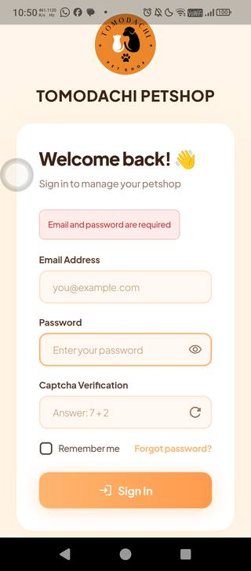  TC-001  Validasi field kosong | 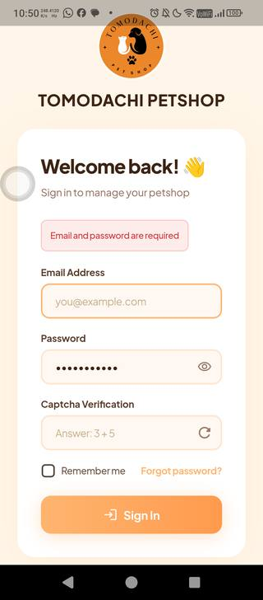  TC-002  Validasi email kosong | 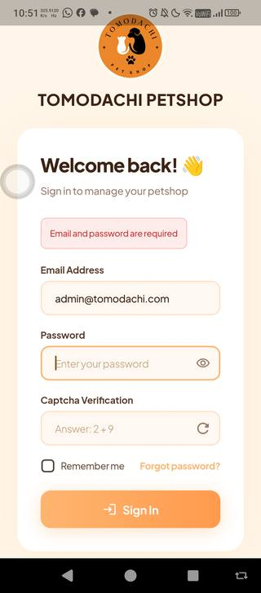  TC-003  Validasi password kosong
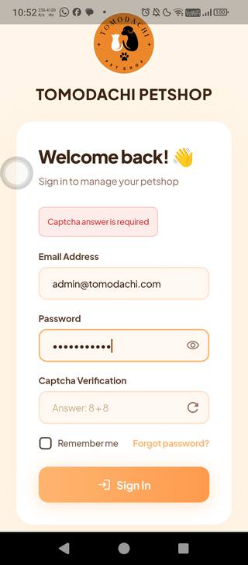  TC-004  Validasi captcha kosong | 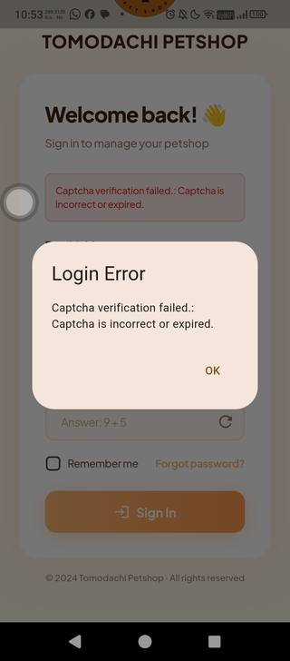  TC-005  Kredensial salah | 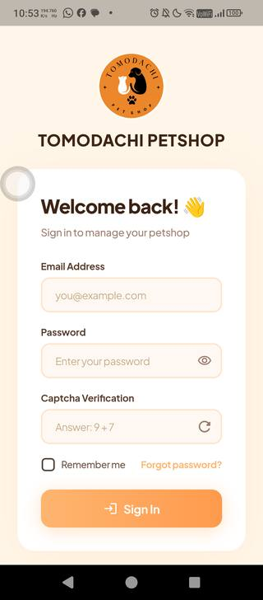  TC-006  Tampilan halaman login
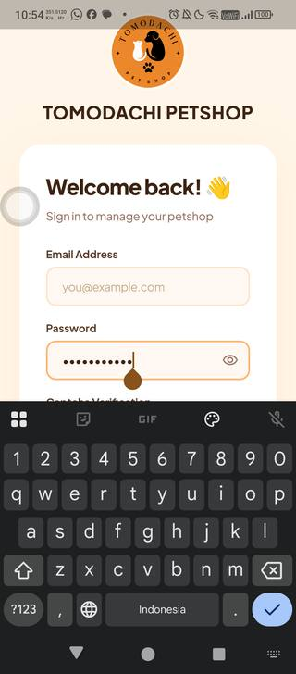  TC-007  Toggle visibility password | 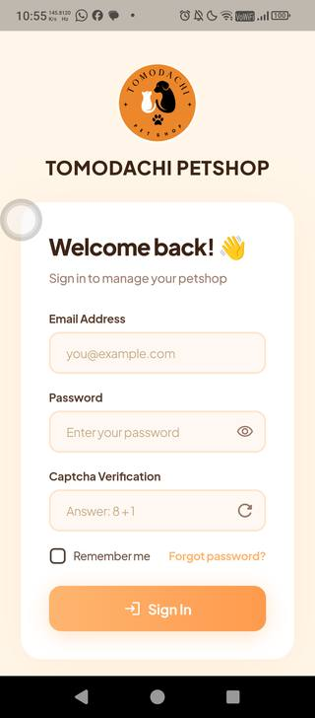  TC-008  Checkbox remember me | 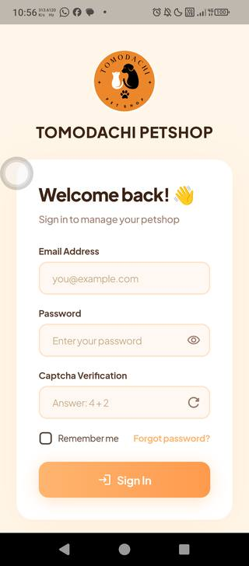  TC-009  Refresh captcha
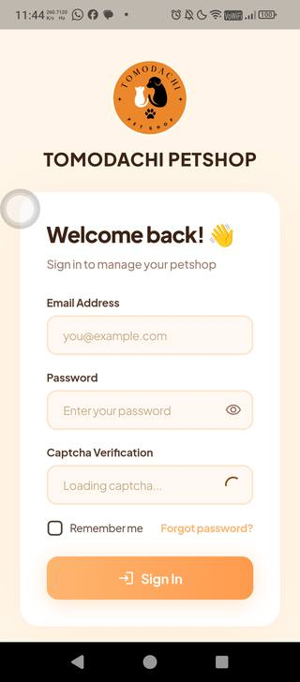  TC-010  Hint text placeholder | 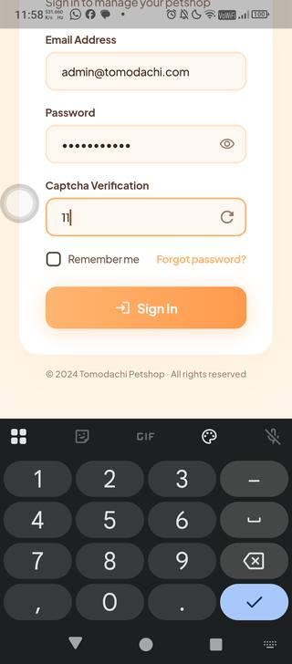  TC-011  Quick login Admin | 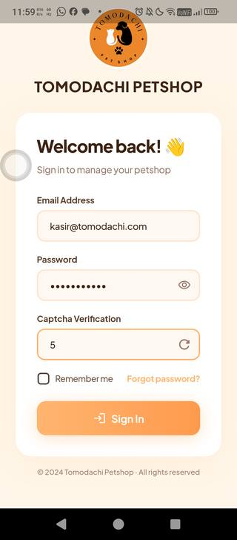  TC-012  Quick login Kasir
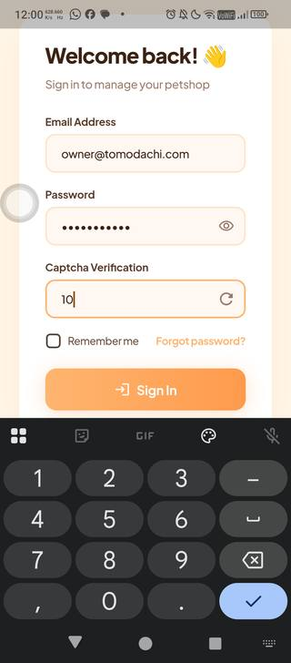  TC-013  Quick login Owner | 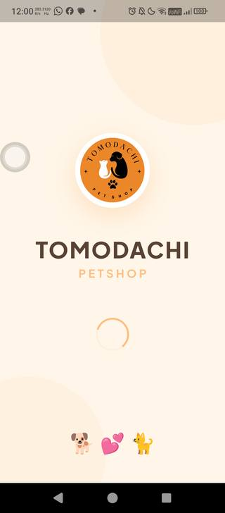  TC-014  Tampilan awal | 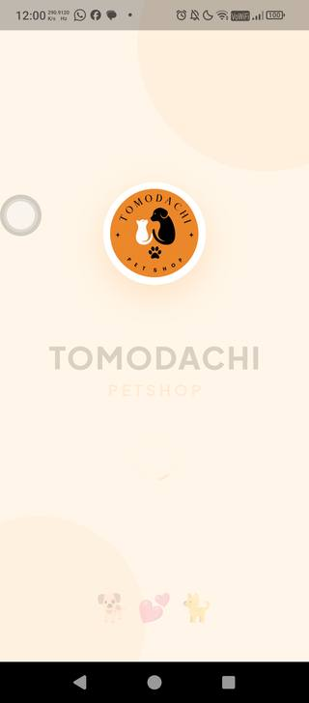  TC-015  Loading indicator
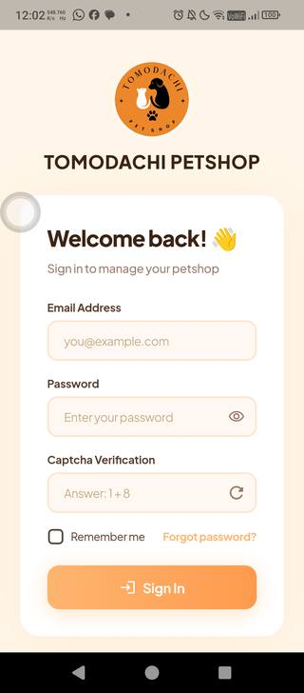  TC-016  Navigasi ke login | 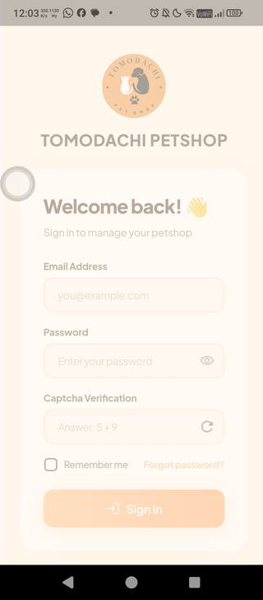  TC-017  Branding left panel (wide) | (Tidak ada evidence — Fail)  TC-018  Footer text
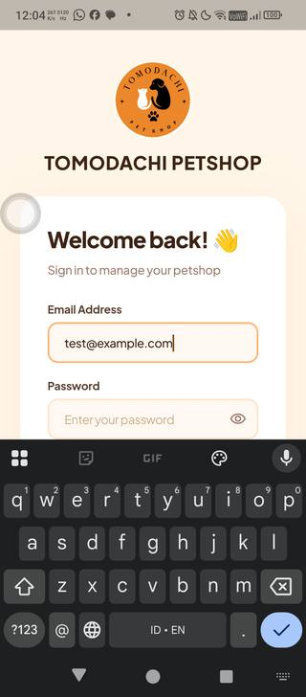  TC-019  Input email format | 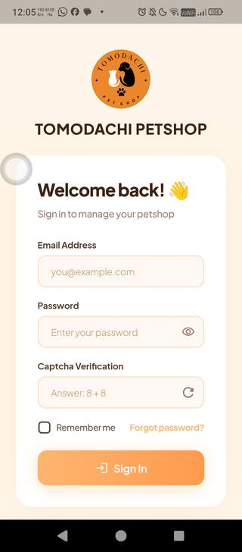  TC-020  Sign In button tampil | 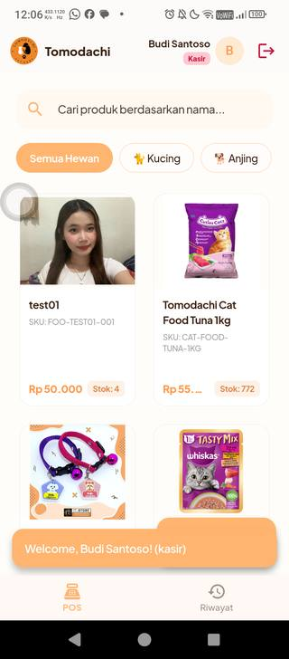  TC-021  AppBar tampil setelah login kasir
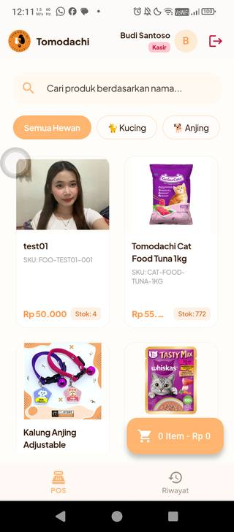  TC-022  Navigasi bottom bar kasir | 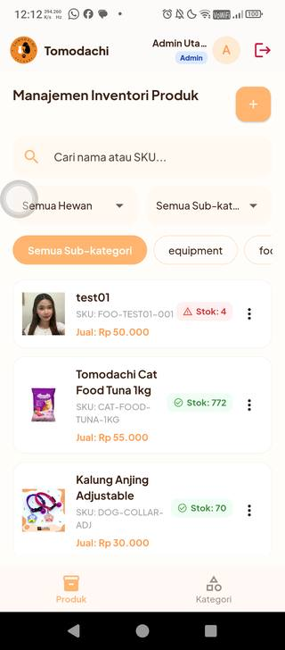  TC-023  Navigasi bottom bar admin | 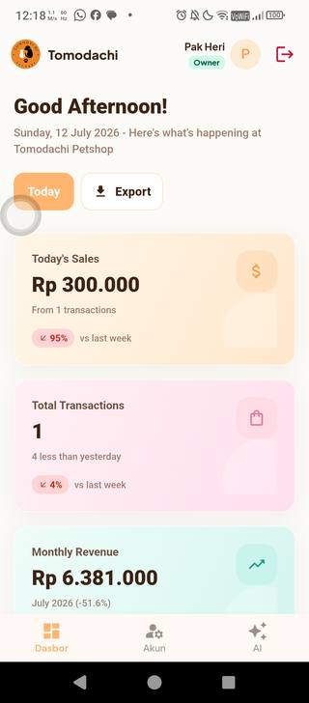  TC-024  Navigasi bottom bar owner
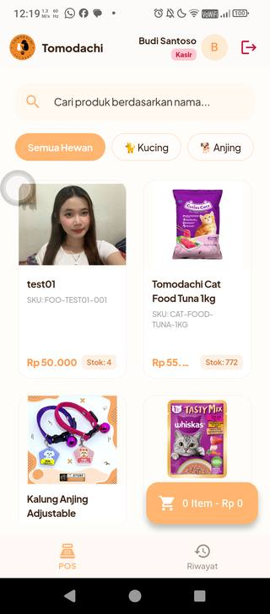  TC-025  Tombol logout tampil | 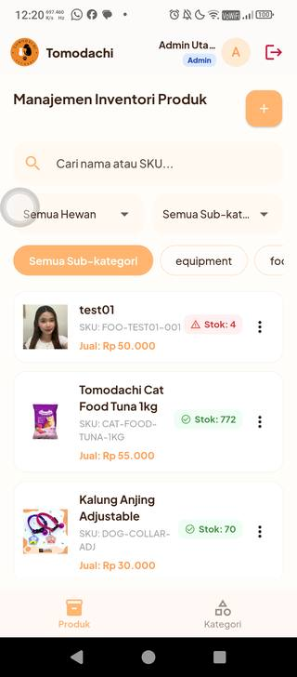  TC-026  Role badge admin tampil | 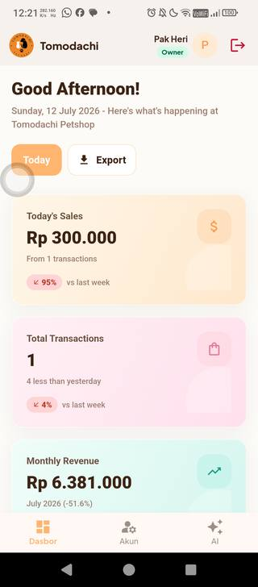  TC-027  Role badge owner tampil
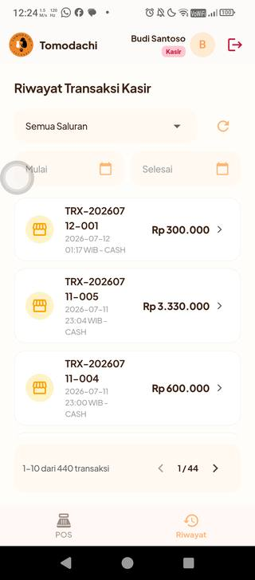  TC-028  Pindah tab riwayat (kasir) | 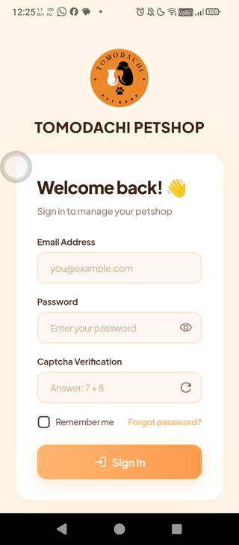  TC-029  Kembali ke login | 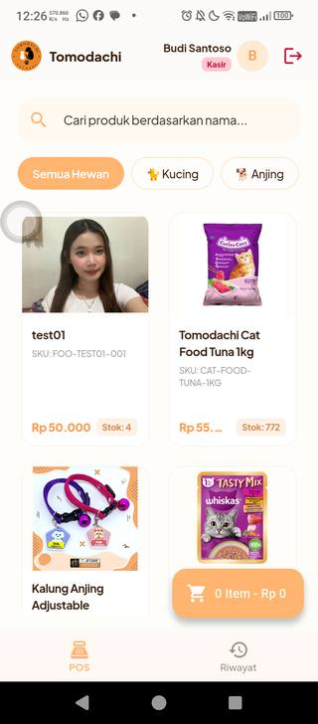  TC-030  Avatar user tampil
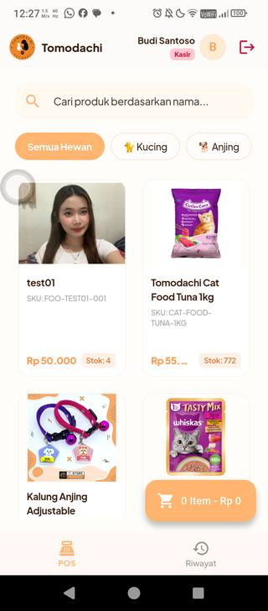  TC-031  Halaman POS tampil | 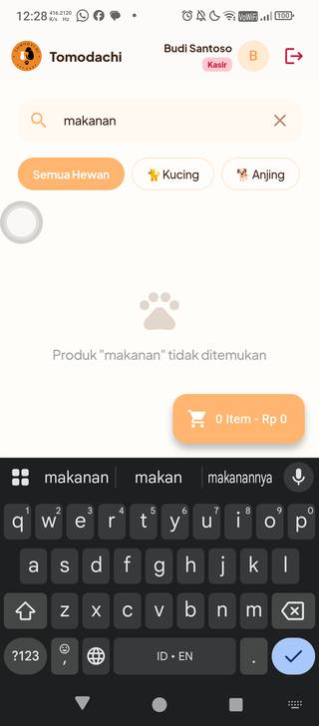  TC-032  Pencarian produk | 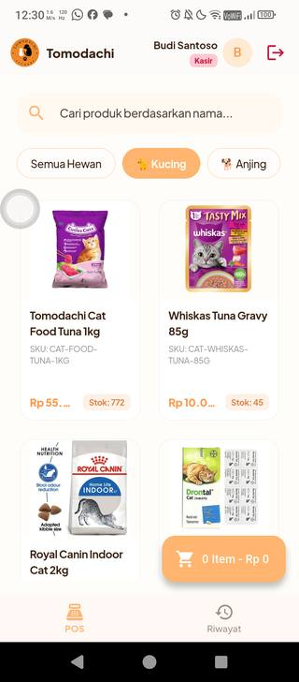  TC-033  Filter kategori hewan
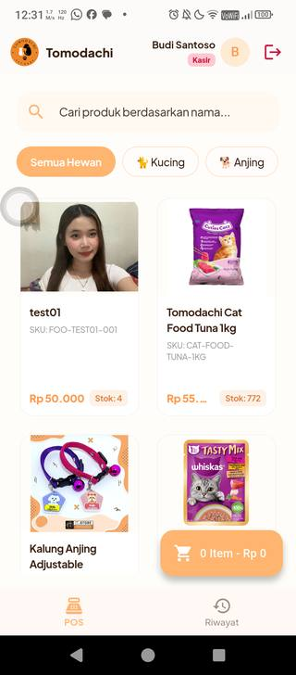  TC-034  Tambah produk ke keranjang | 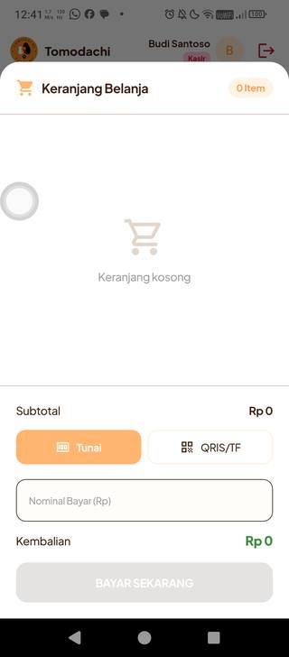  TC-035  Checkout keranjang kosong | 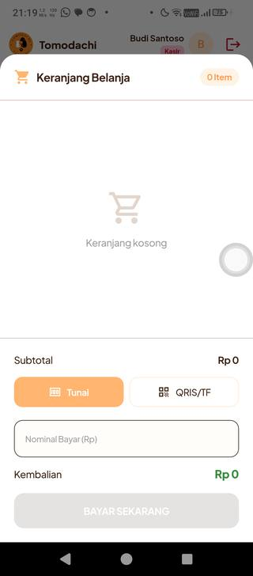  TC-036  Metode pembayaran cash
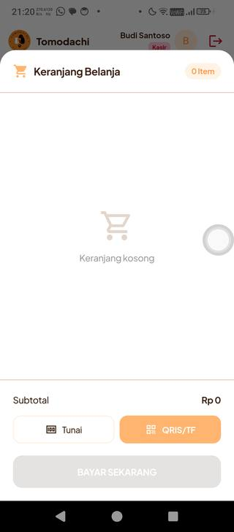  TC-037  Metode pembayaran QRIS | 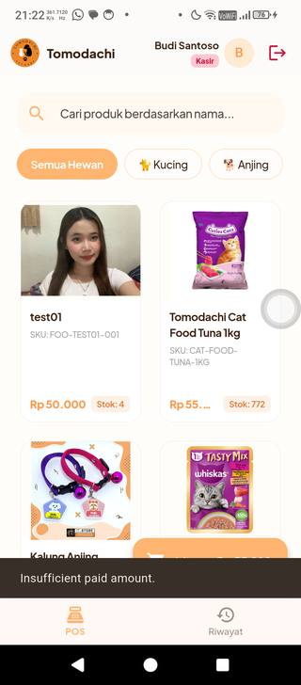  TC-038  Bayar kurang (insufficient) | 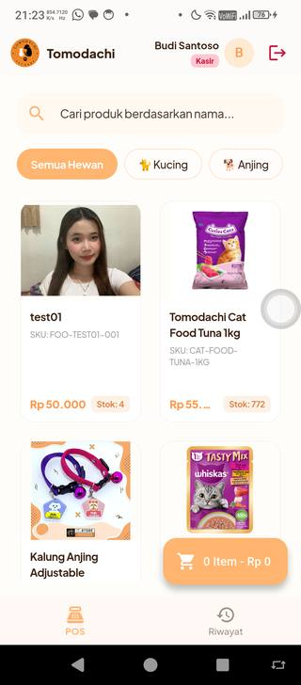  TC-039  Grid produk tampil
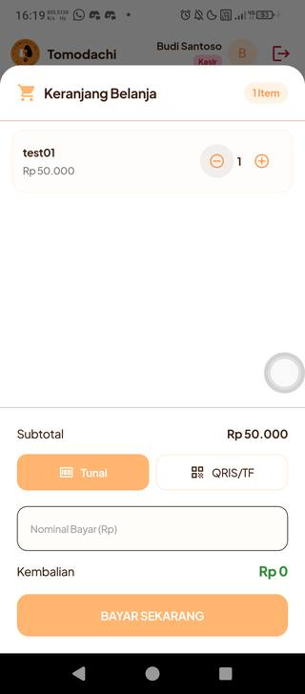  TC-040  Subtotal keranjang | 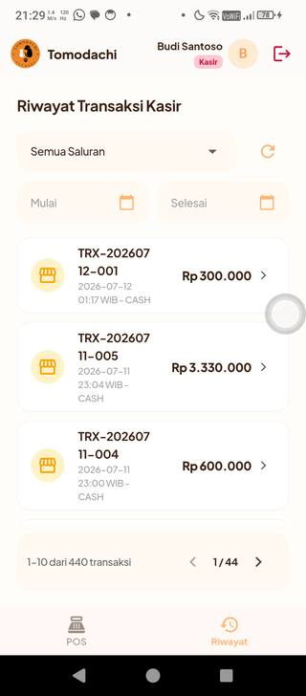  TC-041  Halaman riwayat transaksi tampil | 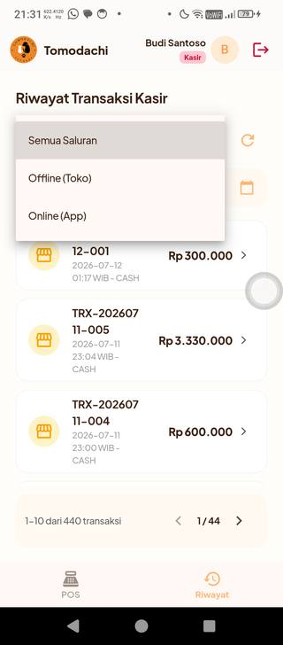  TC-042  Filter channel offline
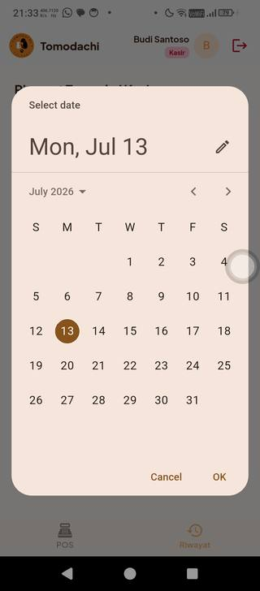  TC-043  Filter tanggal mulai | 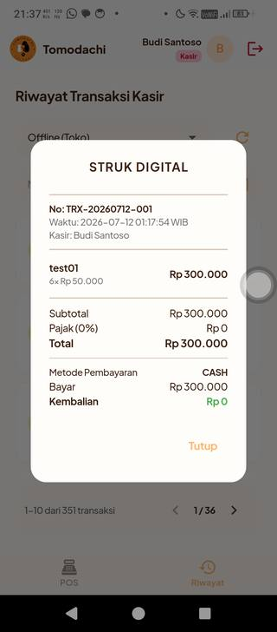  TC-044  Struk digital tampil | 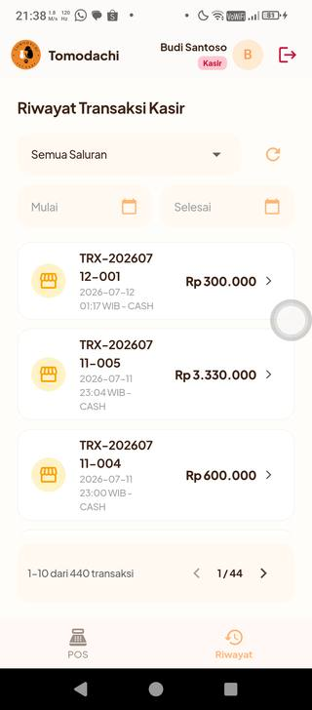  TC-045  Pagination tampil
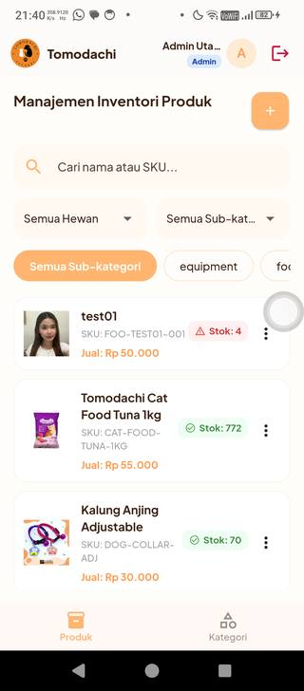  TC-046  Halaman produk tampil | 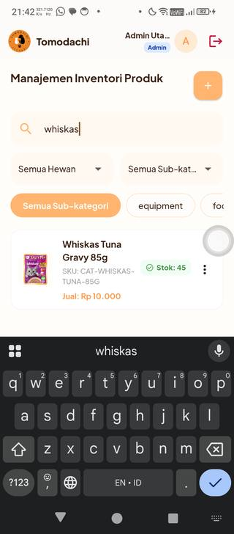  TC-047  Pencarian produk | 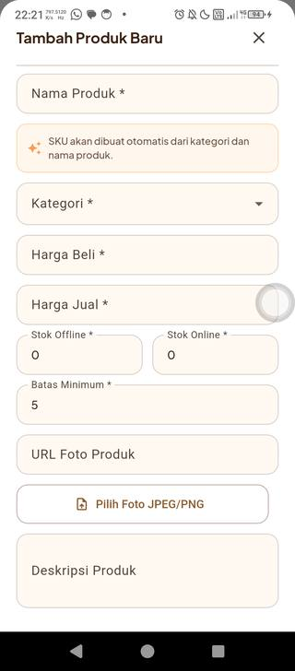  TC-048  Tambah produk form
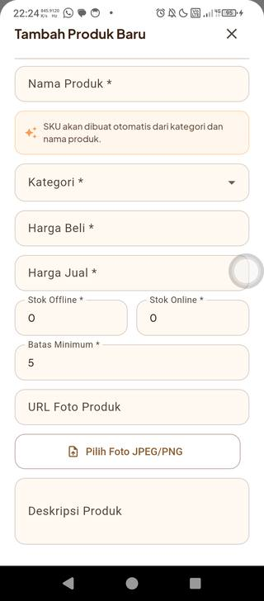  TC-049  Validasi tambah produk | 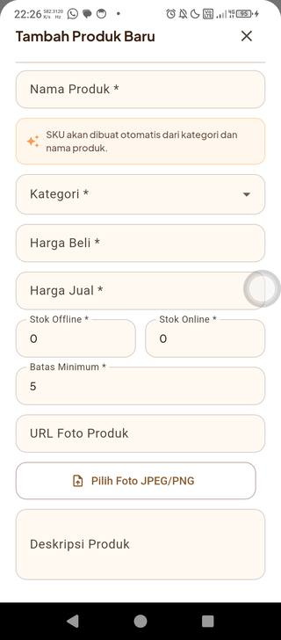  TC-050  Field tambah produk | 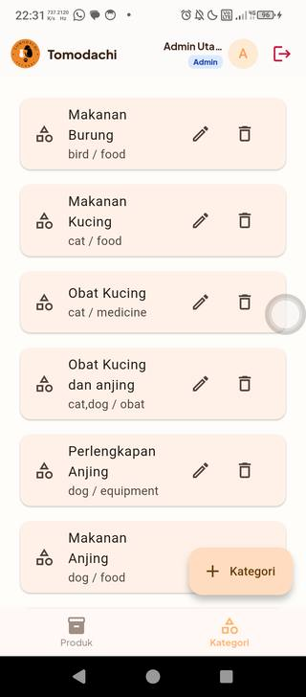  TC-051  Halaman kategori tampil
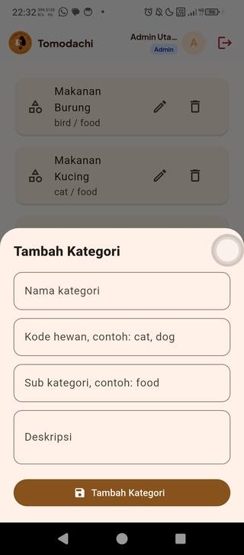  TC-052  Tambah kategori form | 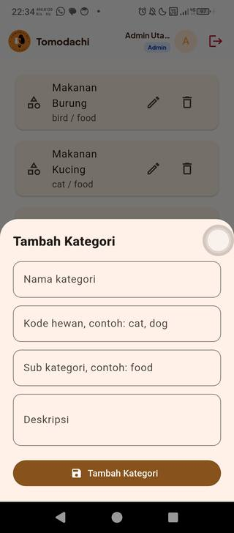  TC-053  Validasi tambah kategori | 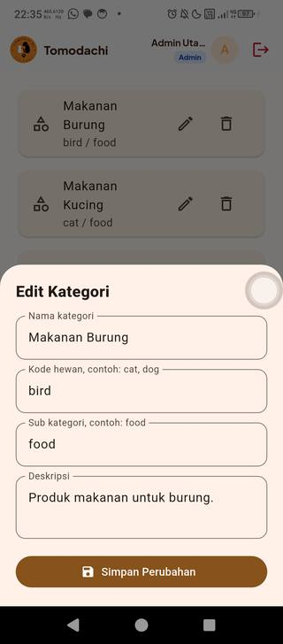  TC-054  Edit kategori
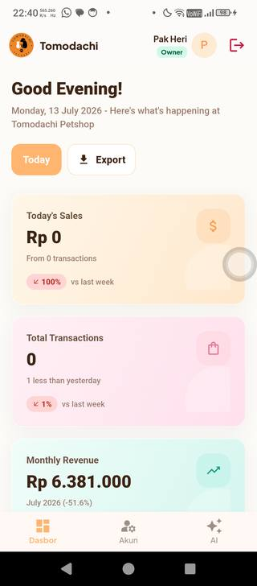  TC-055  Halaman analitik owner | 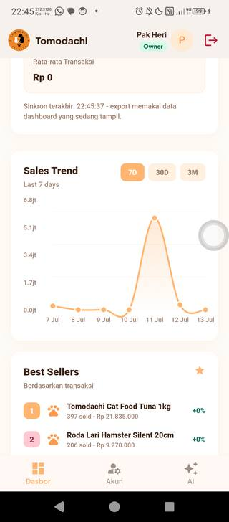  TC-056  Produk Terlaris |   TC-057  Halaman akun tampil
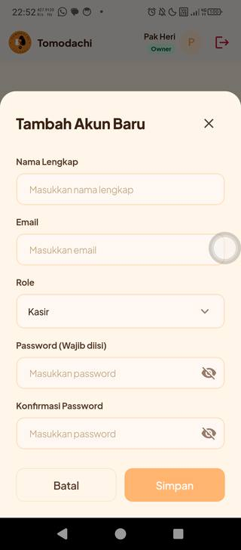  TC-058  Tambah akun form | 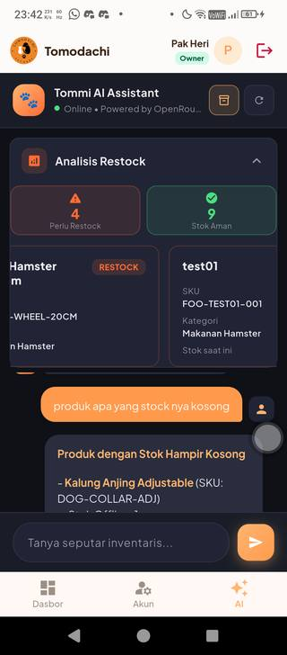  TC-059  Halaman AI Chat tampil | 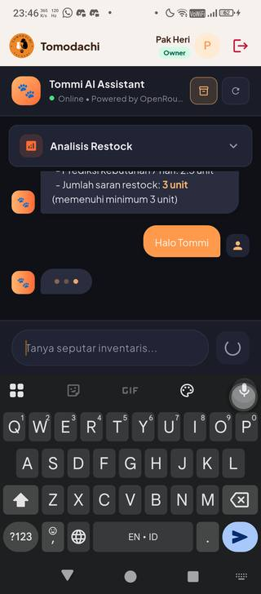  TC-060  Kirim pesan
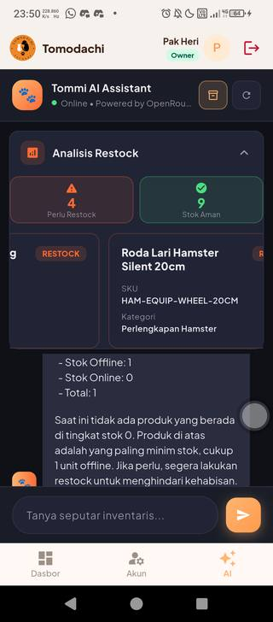  TC-061  Tap suggestion | 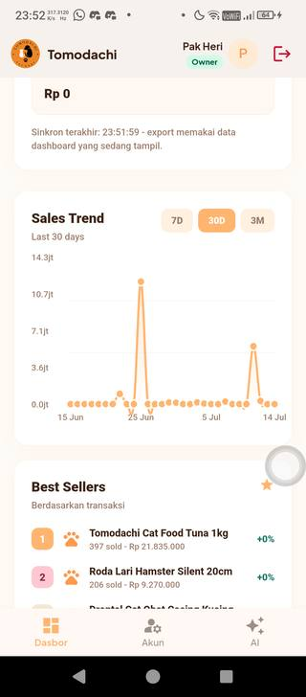  TC-062  Filter periode | 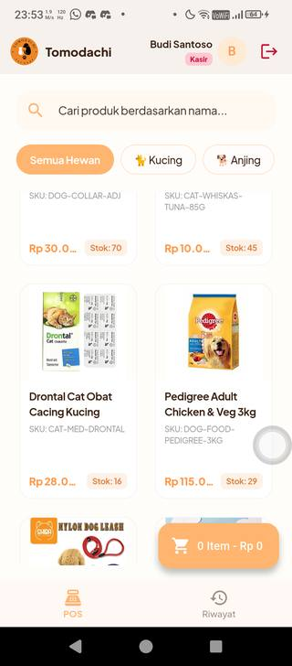  TC-063  Scroll daftar produk
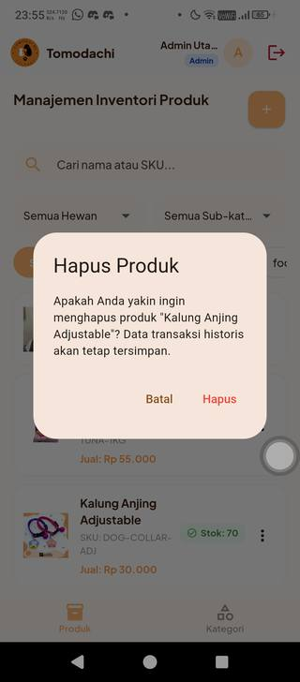  TC-064  Hapus produk | 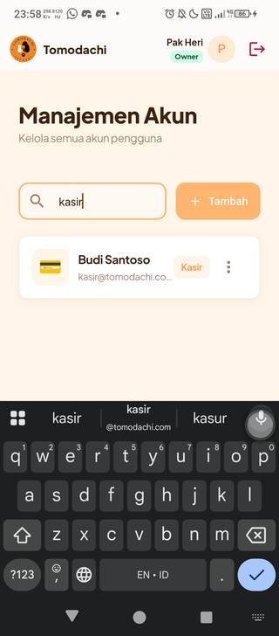  TC-065  Filter role | 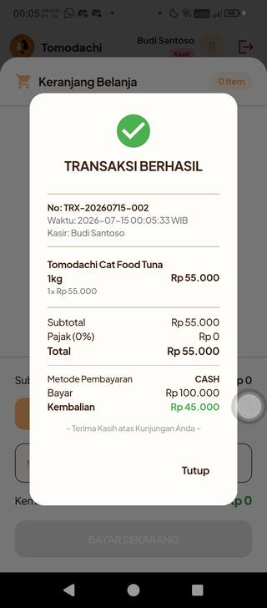  TC-066  Checkout Tunai Sukses

10. Lampiran C — Execution Log (Maestro Studio)
Sebagai pelengkap metodologi pada Bagian 2, berikut adalah tangkapan layar sesi eksekusi Maestro Studio yang menjadi dasar penelusuran status tiap langkah/assertion pada skenario yang dijalankan. Log ini mencatat urutan perintah (Launch app, Tap on, Input text, Assert that, Take screenshot, dsb.) beserta status keberhasilannya secara rinci.
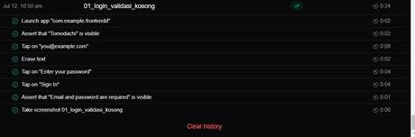  Screenshot 2026-07-12 125452.jpg | 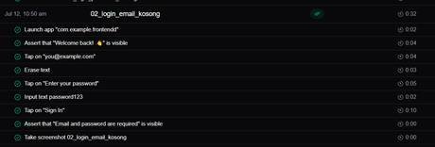  Screenshot 2026-07-12 125513.jpg
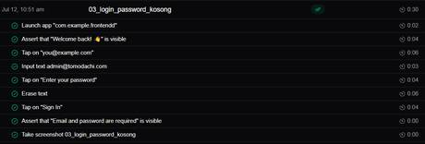  Screenshot 2026-07-12 125524.jpg | 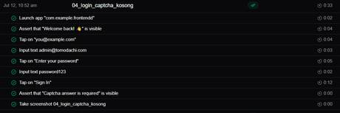  Screenshot 2026-07-12 125537.jpg
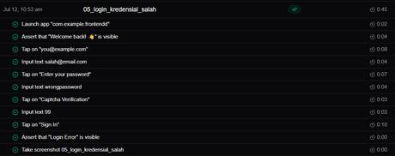  Screenshot 2026-07-12 125550.jpg | 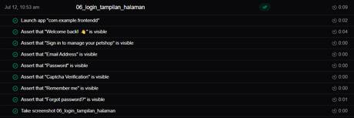  Screenshot 2026-07-12 125600.jpg
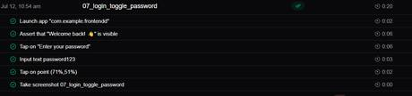  Screenshot 2026-07-12 125614.jpg | 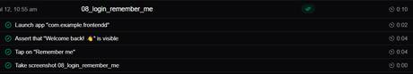  Screenshot 2026-07-12 125621.jpg
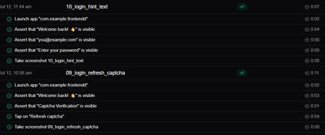  Screenshot 2026-07-12 125635.jpg | 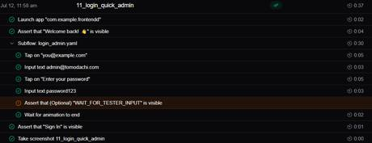  Screenshot 2026-07-12 125654.jpg
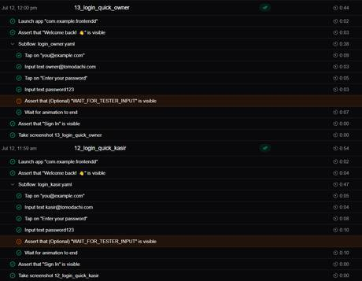  Screenshot 2026-07-12 125712.jpg | 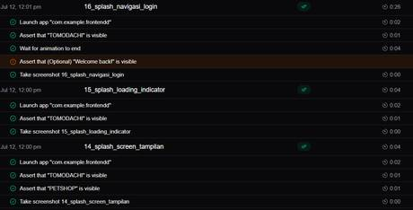  Screenshot 2026-07-12 125727.jpg
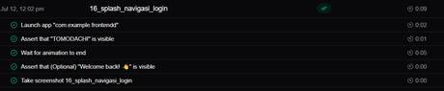  Screenshot 2026-07-12 125749.jpg | 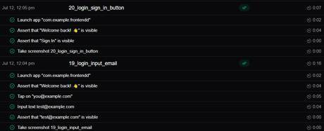  Screenshot 2026-07-12 125821.jpg
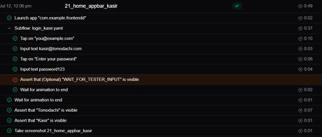  Screenshot 2026-07-12 125837.jpg | 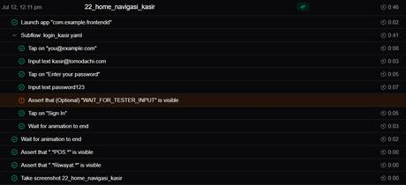  Screenshot 2026-07-12 125854.jpg
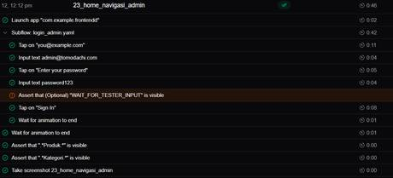  Screenshot 2026-07-12 125909.jpg | 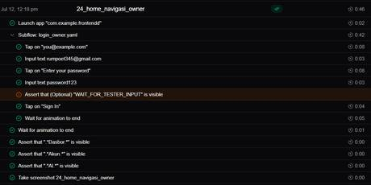  Screenshot 2026-07-12 125934.jpg
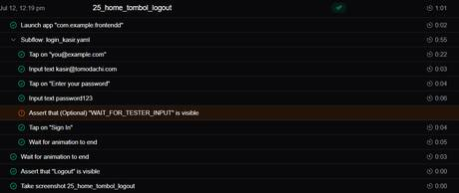  Screenshot 2026-07-12 125951.jpg | 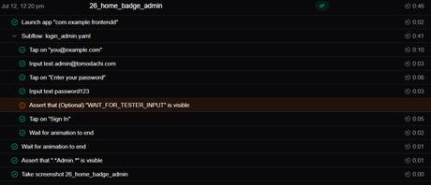  Screenshot 2026-07-12 130008.jpg
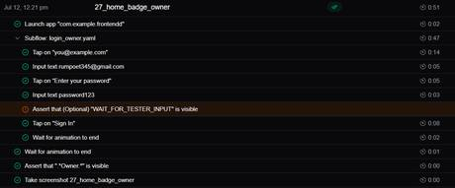  Screenshot 2026-07-12 130021.jpg | 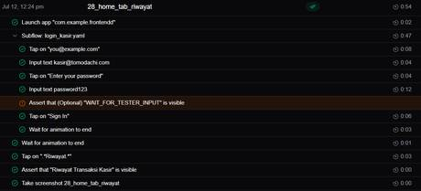  Screenshot 2026-07-12 130036.jpg
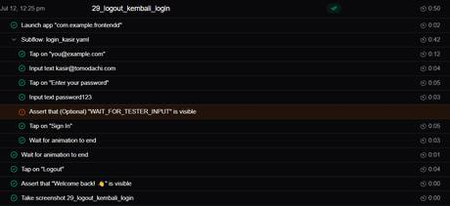  Screenshot 2026-07-12 130052.jpg | 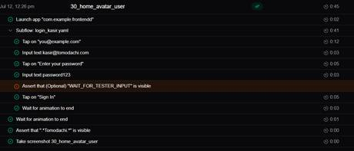  Screenshot 2026-07-12 130111.jpg
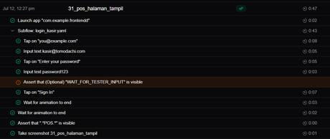  Screenshot 2026-07-12 130129.jpg | 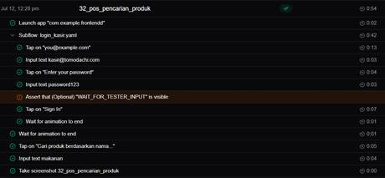  Screenshot 2026-07-12 130142.jpg
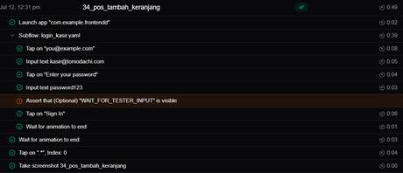  Screenshot 2026-07-12 130155.jpg | 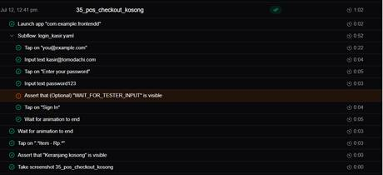  Screenshot 2026-07-12 130217.jpg
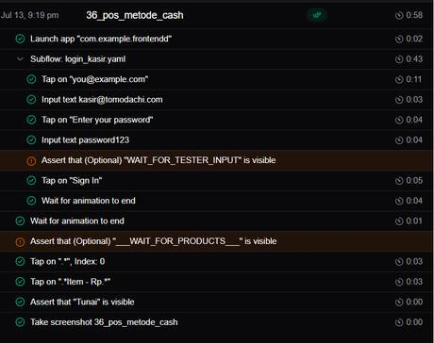  Screenshot 2026-07-13 225456.jpg | 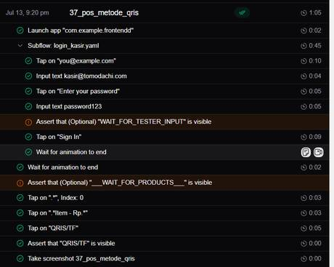  Screenshot 2026-07-13 225521.jpg
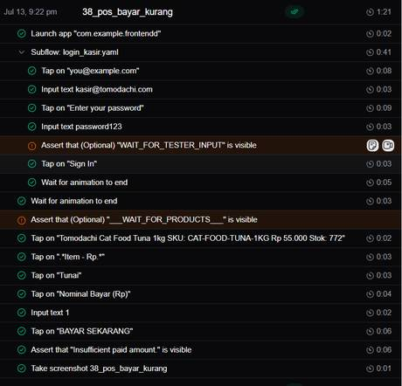  Screenshot 2026-07-13 225541.jpg | 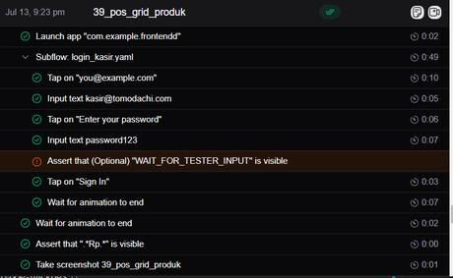  Screenshot 2026-07-13 225559.jpg
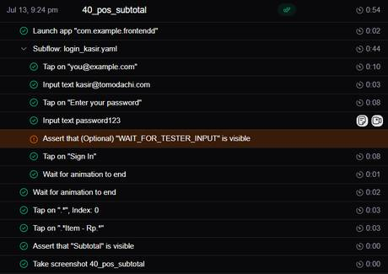  Screenshot 2026-07-13 225622.jpg | 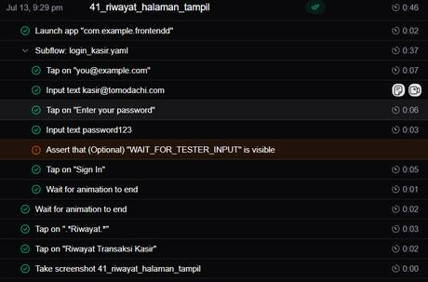  Screenshot 2026-07-13 225643.jpg
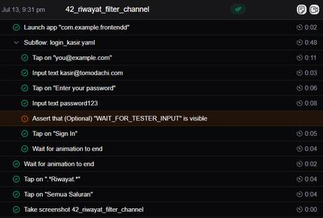  Screenshot 2026-07-13 225657.jpg | 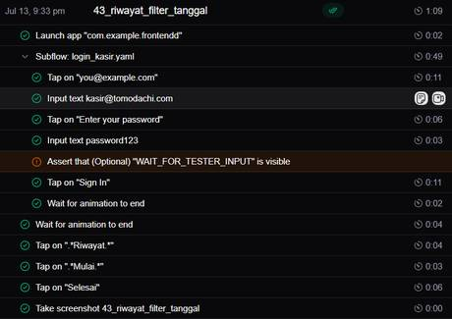  Screenshot 2026-07-13 225713.jpg
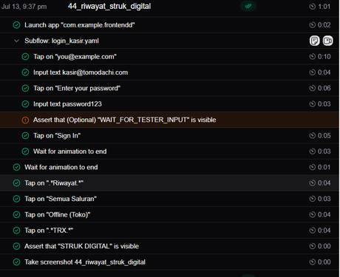  Screenshot 2026-07-13 225727.jpg | 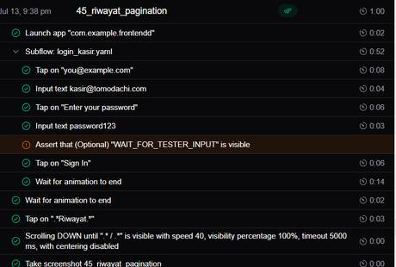  Screenshot 2026-07-13 225746.jpg
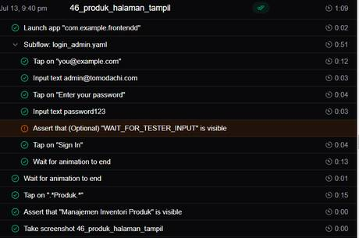  Screenshot 2026-07-13 225801.jpg | 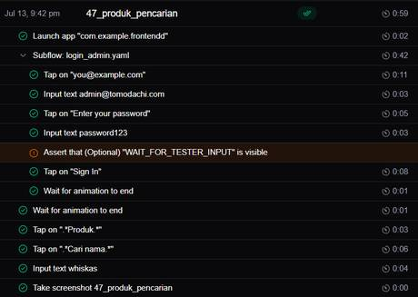  Screenshot 2026-07-13 225814.jpg
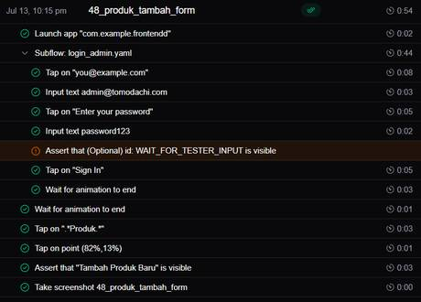  Screenshot 2026-07-13 225843.jpg | 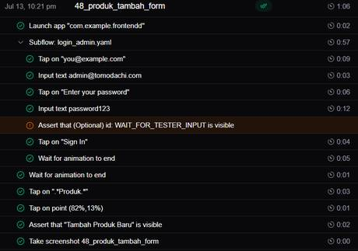  Screenshot 2026-07-13 225858.jpg
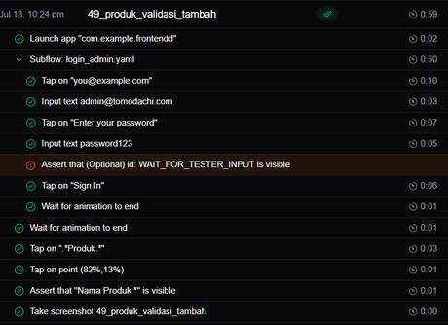  Screenshot 2026-07-13 225913.jpg | 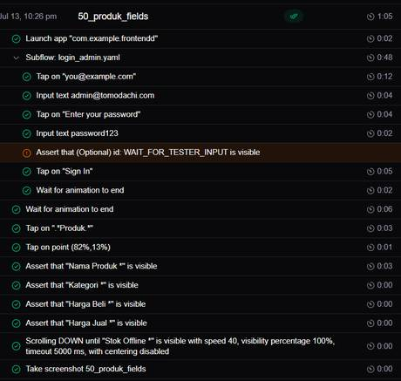  Screenshot 2026-07-13 225928.jpg
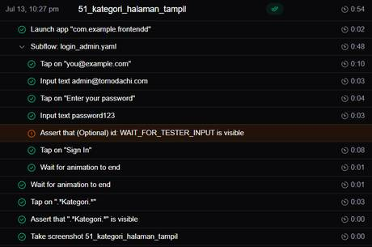  Screenshot 2026-07-13 225941.jpg | 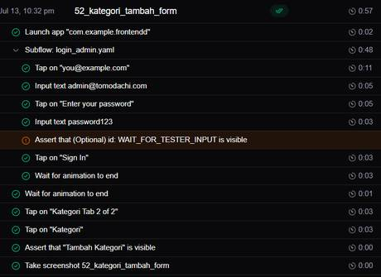  Screenshot 2026-07-13 230002.jpg
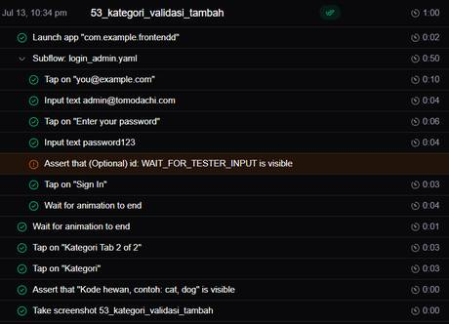  Screenshot 2026-07-13 230016.jpg | 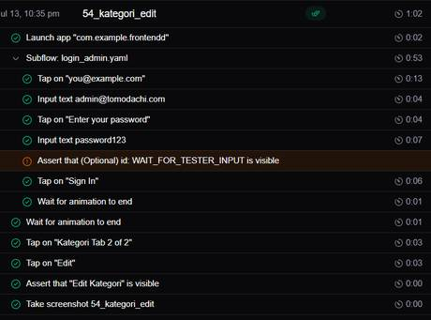  Screenshot 2026-07-13 230030.jpg
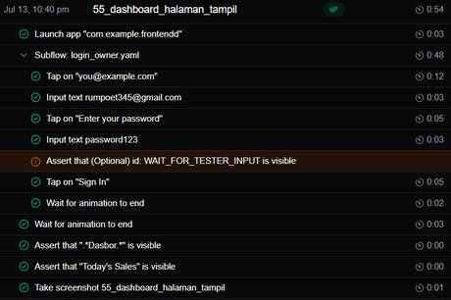  Screenshot 2026-07-13 230047.jpg | 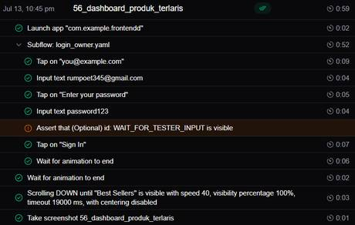  Screenshot 2026-07-13 230106.jpg
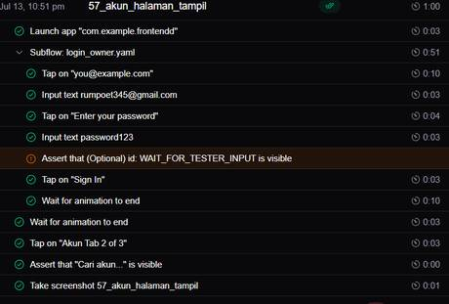  Screenshot 2026-07-13 230123.jpg | 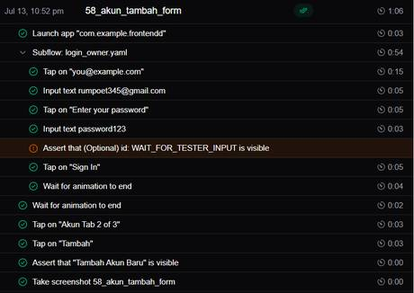  Screenshot 2026-07-13 230135.jpg
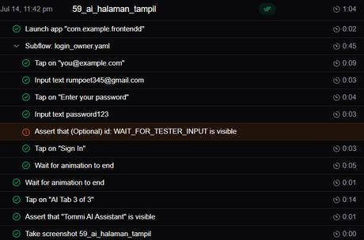  Screenshot 2026-07-15 000612.jpg | 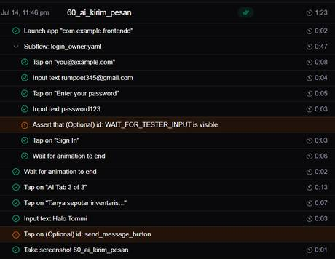  Screenshot 2026-07-15 000628.jpg
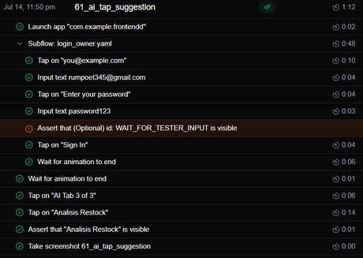  Screenshot 2026-07-15 000644.jpg | 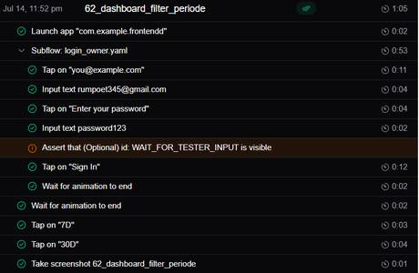  Screenshot 2026-07-15 000658.jpg
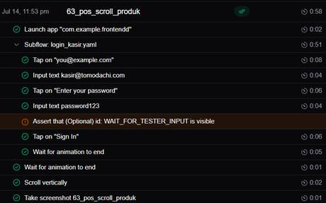  Screenshot 2026-07-15 000712.jpg | 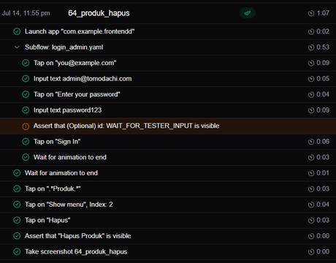  Screenshot 2026-07-15 000727.jpg
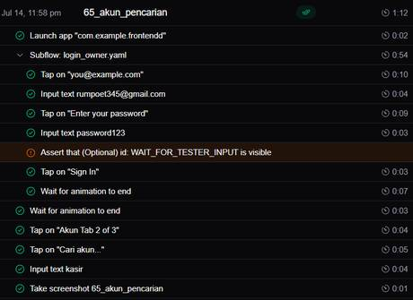  Screenshot 2026-07-15 000742.jpg | 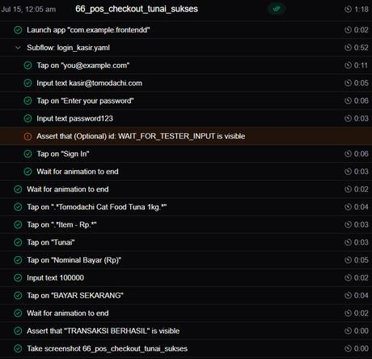  Screenshot 2026-07-15 000757.jpg

